

**本科实验报告**

|  |  |
| --- | --- |
| 课程名称： | 数字逻辑设计 |
| 姓 名： | 刘思锐 |
| 学 院： | 计算机学院 |
| 系： | 计算机科学与技术 |
| 专 业： | 计算机科学与技术 |
| 学 号： | 3200102708 |
| 指导教师： | 马德 |

2021年11月1日

**浙江大学实验报告**

课程名称：数字逻辑设计

实验项目名称：Lab6 7段数码管显示译码器设计与应用

学生姓名：刘思锐 专业：计算机科学与技术 学号：3200102708

同组学生姓名：苏厚先 指导老师：马德

实验地点：东4 509 实验日期：2021年11月1日

**一、实验目的**

掌握七段数码管的显示原理，并掌握七段数码管的显示译码设计。

进一步熟悉ISE平台及下载实验平台物理验证。

**二、操作方法与实验步骤**

**2.1 任务一：用原理图设计实现显示译码MyMC14495模块**

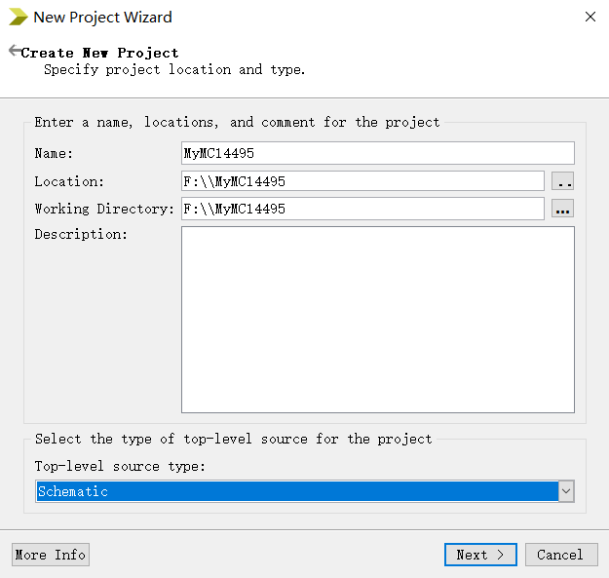

（1）新建工程，工程名称用MyMC14495。

（2）新建源文件，文件名称用MyMC14495，文件类型选择schematic，用原理图方式进行设计。

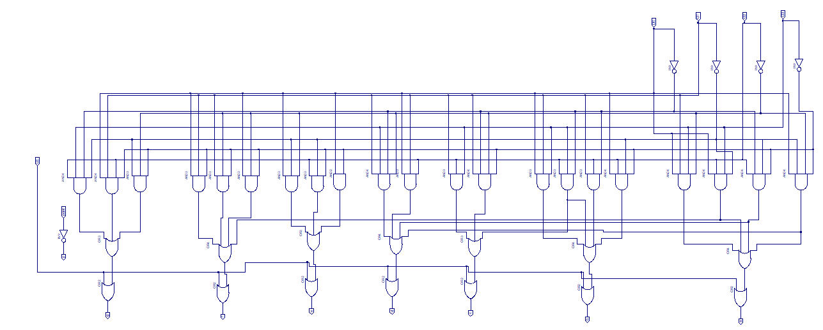

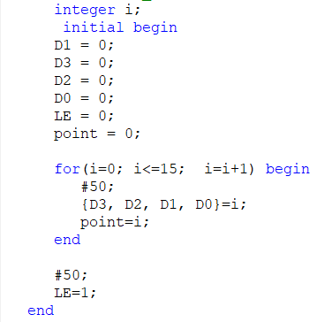

（3）输入如左图所示仿真激励代码，检查设计是否有误。

（4）点击Create Schematic Symbol生成MyMC14495模块的逻辑符号图文件，文件后缀sym。

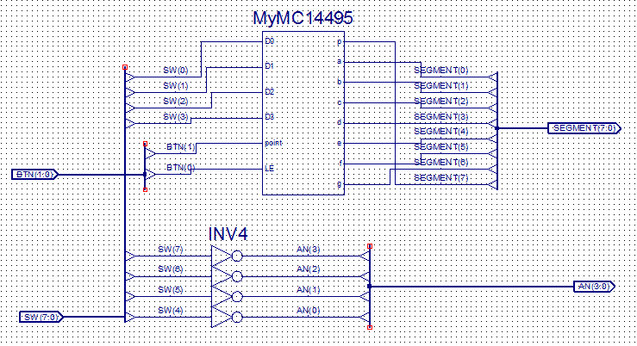**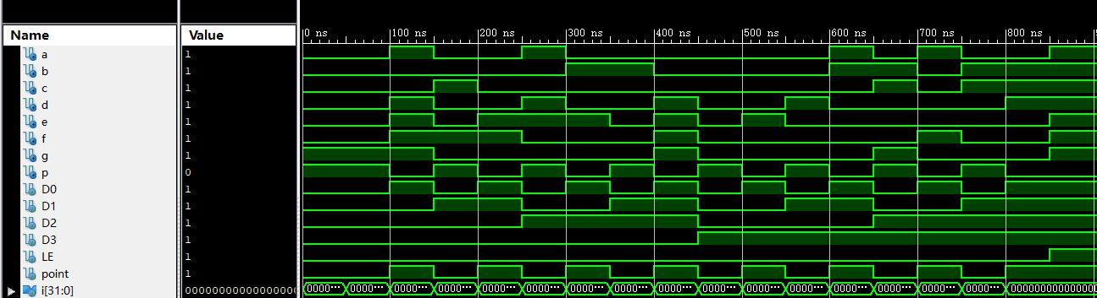2.2 任务二：用MyMC14495模块实现数码管的显示**

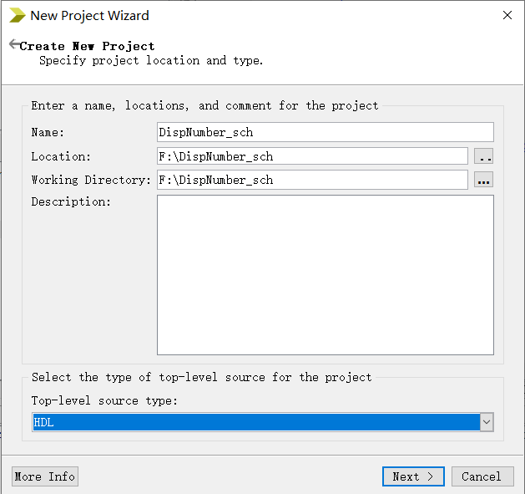

（1）新建工程，工程名称用DispNumber_sch。

（2）复制MyMC14495.sym和MyMC14495.sch到新工程的根目录

（3）新建schematic文件DispNumber_sch，在symbols框中调用MyMC14495元件完成设计。

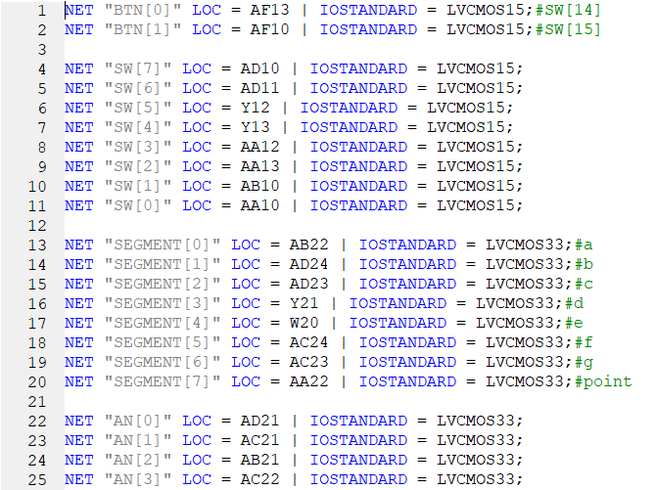

（4）如左图所示补全引脚约束。

（5）点击Generate Programming File并将生成的烧录到实验板上进行验证。可以观察到数码管上显示的十六进制数随拨动开关而变化。

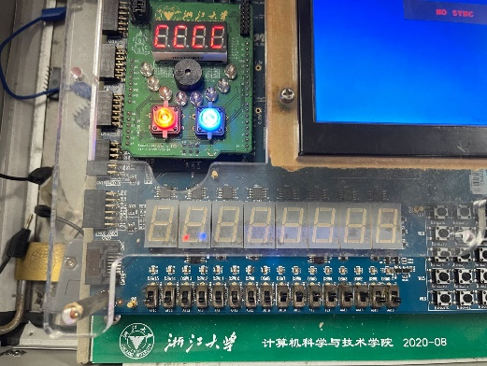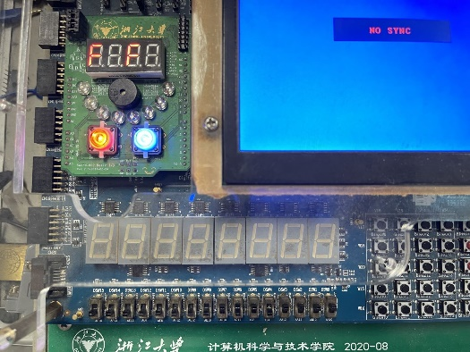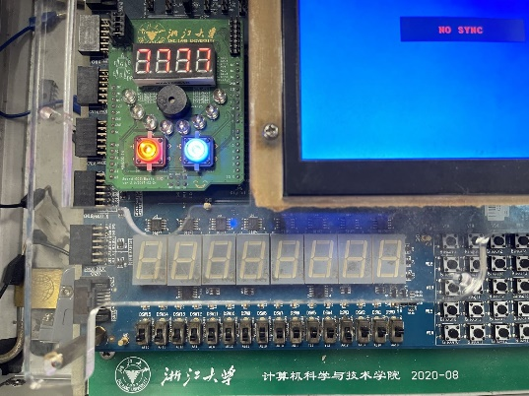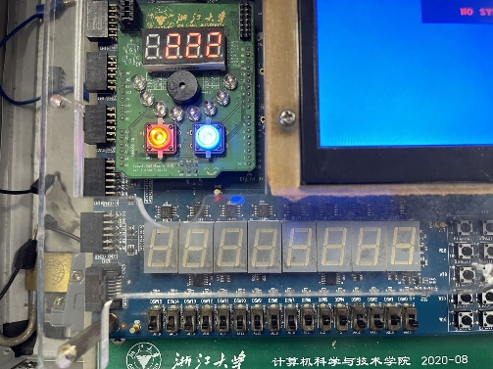

**三、讨论、心得**

本次实验除了译码器连线比较繁琐之外并没有特别的难点。在MyMC14495译码器连线时我漏掉了一个接口，于是在之后的仿真激励图像上出现了红色的线。由于对软件还是不够熟悉以及全英文并且全是专有名词的warning理解有一定困难，我花了比较多的时间才找出这个非常基础的错误。此后还是需要更多的细心才行。

除此之外，本次实验先新建一个项目设计一个模块，再在其他项目中像调用最基础的与或门一样调用它，这样的操作简直惊为天人，模块化、层次化等等上课提到过但没有实质性理解的词语此刻突然无比的清晰。